СПЕЦИФИКАЦИЯ
к диагностической работе по биологии за курс 7-го класса

- Назначение проверочных материалов
Диагностическая работа проводятся в августе в целях определения уровня освоения материала курса биологии 7-го класса.

- Документы, определяющие содержание и характеристики проверочных материалов
Содержание и основные характеристики проверочных материалов разработаны на основе следующих документов:
  - Федеральный государственный образовательный стандарт основного общего образования (в ред. приказа Минобрнауки России от 29.12.2014 № 1644).
  - Приказ Минобразования России от 17.04.2000 № 1122 «О сертификации качества педагогических тестовых материалов» (в ред. приказов Минобразования России от 25.10.2000 № 3059, от 22.04.2002 № 1515).
  - Основная образовательная программа основного общего образования ГБОУ Школа № 1517.

- Условия проведения проверочной работы
При организации и проведении работы необходимо строгое соблюдение технологии независимой диагностики.
Дополнительные материалы и оборудование не используются. Работа проводится в очной форме.

- Время выполнения проверочной работы
На выполнение каждой диагностической работы отводится 45 минут.

- Структура и содержание проверочных материалов
Материалы диагностической работы включают два варианта, которые могут выполняться отдельно или одновременно в предусмотренные образовательной программой или иными локальными актами сроки.
Диагностическая работа обеспечивает проверку основных содержательных блоков курса биологии основной школы, освоенного обучающимися к моменту проведения диагностики, включая основополагающее содержание прошлых лет обучения.
В таблице 1 приведён перечень по разделам содержания учебного курса.
Таблица 1
№ п/п | Разделы освоения учебного предмета
1 | Признаки Царства Животные
2 | Строение клетки
3 | Особенности организации организма животных
4 | Система, многообразие и эволюция животных
5 | Взаимосвязи организмов и окружающей среды

В таблице 2 приведён перечень планируемых результатов обучения.
Таблица 2
№ п/п | Проверяемые умения
1. | Знать признаки царств, типов, классов и отрядов основных представителей царства животных
2. | Знать особенности строения животных разных типов
3. | Знать основные экологические и эволюционные направления развития животных
4. | Понимать сущность биологических процессов: обмен веществ и превращение энергии, питание, дыхание, выделение, транспорт веществ, рост, развитие, размножение, наследственность и изменчивость, регуляция жизнедеятельности организма, раздражимость
5. | Понимать сущность биологических процессов: круговорот веществ и превращение энергии в экосистемах
6. | Уметь объяснять роль биологии в формировании современной естественно-научной картины мира, в практической деятельности людей и самого ученика
7. | Уметь объяснять родство, общность происхождения и эволюцию животных (на примере сопоставления отдельных групп)
9. | Уметь объяснять взаимосвязи организмов и окружающей среды
11. | Уметь изучать биологические объекты и процессы: описывать и объяснять результаты опытов
12. | Уметь распознавать и описывать на рисунках (фотографиях) основные части и органоиды клетки
13. | Уметь распознавать и описывать животных и их части тела
14. | Уметь сравнивать биологические объекты (клетки, ткани, органы и системы органов, представителей отдельных систематических групп) и делать выводы на основе сравнения
15. | Уметь определять принадлежность биологических объектов к определённой систематической группе (классификация)
16. | Уметь проводить самостоятельный поиск биологической информации: находить в научно-популярном тексте необходимую биологическую информацию о живых организмах, процессах и явлениях; работать с терминами и понятиями

6. Система оценивания отдельных заданий и работы в целом
Задание с выбором ответа считается выполненным, если выбранный обучающимся номер ответа совпадает с верным ответом. Все задания с выбором ответа оцениваются в 0 или 1 балл.
Часть заданий с кратким ответом оцениваются в 0, 1 или 2 балла. Эти задания оцениваются 2 баллами, если представленный обучающимся ответ совпадает с эталоном, 1 баллом, если допущена одна ошибка в ответе, и 0 баллов в остальных случаях.
Заданий с развёрнутым ответом оцениваются в 0, 1, 2 и 3 балла. Эти задания оцениваются 3 баллами, если представленный обучающимся ответ совпадает с эталоном, 2 баллом, если допущена одна ошибка в ответе, 1 баллом, если допущено две ошибка в ответе, и 0 баллов в остальных случаях.

Максимальный балл за выполнение всех заданий проверочной работы – 26 баллов.
В Приложении 1 представлен перечень рекомендованных учебников.
В Приложении 2 представлен план диагностических материалов.
В Приложении 3 представлен 1 вариант работы.
В Приложении 4 представлен 2 вариант работы.
В Приложении 5 представлен демонстрационный вариант работы.
Приложение 1
Рекомендуемые учебники (УМК)
- Шаталова С.П., Сухова Т.С. Биология: 7 класс. – Общество с ограниченной ответственностью «Издательский центр ВЕНТАНА ГРАФ»; Акционерное общество «Издательство «Просвещение».

Приложение 2

План диагностической работы по биологии за курс 7 класса

Используются следующие условные обозначения:
Тип задания: В – задания с выбором ответа, К – задания с кратким ответом, РО – задания с развёрнутым ответом

Диагностическая работа по биологии за курс 7 класса

Вариант 1
Таблица 1.

Номер задания | КЭС | Тип задания | Уровень | балл
1 | Признаки простейших | В | Б | 1
2 | Строение и жизнедеятельность клетки простейших | В | Б | 1
3 | Ткани животных | В | У | 1
4 | Кишечнополостные. Строение червей | В | Б | 1
5 | Жизненный цикл червей | В | Б | 1
6 | Членистоногие: внутреннее строение | В | Б | 1
7 | Членистоногие: внешнее строение. | В | Б | 1
8 | Моллюски. Экология моллюсков | В | Б | 1
9 | Рыбы | К | Б | 1
10 | Анализ графиков | В | Б | 1
11 | Амфибии | В | Б | 1
12 | Рептилии | В | Б | 1
13 | Сравнение классов птиц и млекопитающих | К | Б | 2
14 | Отряды млекопитающих | В | У | 1
15 | Пищеварение организмов | К | У | 2
16 | Анализ текста | К | Б | 2
17 | Многообразие животных | К | Б | 2
18 | Развитие животного мира на Земле | К | Б | 2
19 | Эволюция позвоночных | РО | У | 3

Диагностическая работа по биологии за курс 7 класса

Вариант 2
Таблица 1.

Номер задания | КЭС | Тип задания | Уровень | балл
1 | Признаки простейших | В | Б | 1
2 | Строение и жизнедеятельность клетки простейших | В | Б | 1
3 | Ткани животных | В | У | 1
4 | Кишечнополостные. Строение червей | В | Б | 1
5 | Жизненный цикл червей | В | Б | 1
6 | Членистоногие: внутреннее строение | В | Б | 1
7 | Членистоногие: внешнее строение. | В | Б | 1
8 | Моллюски. Экология моллюсков | В | Б | 1
9 | Рыбы | К | Б | 1
10 | Анализ графиков | В | Б | 1
11 | Амфибии | В | Б | 1
12 | Рептилии | В | Б | 1
13 | Сравнение классов птиц и млекопитающих | К | Б | 2
14 | Отряды млекопитающих | В | У | 1
15 | Пищеварение организмов | К | У | 2
16 | Анализ текста | К | Б | 2
17 | Многообразие животных | К | Б | 2
18 | Развитие животного мира на Земле | К | Б | 2
19 | Эволюция позвоночных | РО | У | 3

Приложение 3
Биология 7 класс
Вариант 1

Продолжительность работы: 45 минут
1. Выберите простейшее, у которого может быть автотрофный тип питания? Б

1) | инфузория-туфелька
2) | кишечная палочка
3) | обыкновенная амеба
4) | зеленая эвглена
2. На рисунке изображена инфузория туфелька, под каким номером изображена структура, которая регулирует давление внутри клетки? Б
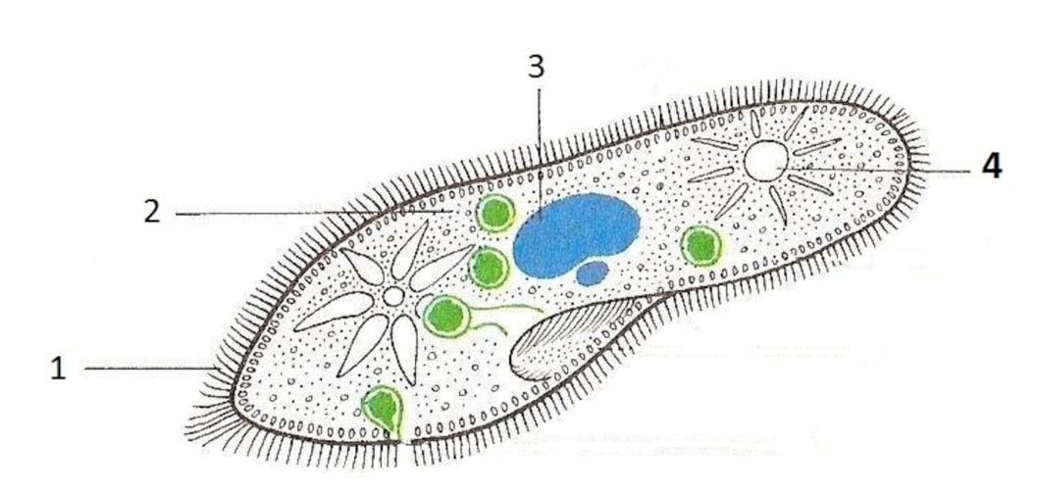
1) | 1
2) | 2
3) | 3
4) | 4

3. Разновидность какой ткани обладает свойством вырабатывать и выделять секреты? П
1) | соединительной
2) | эпителиальной
3) | жировой
4) | мышечной

4. Аскариды не выводятся из кишечника человека или животных вместе с непереваренной пищей, так как: Б

1) | обладают большой плодовитостью
2) | могут жить в бескислородной среде
3) | способны перемещаться в направлении, противоположном движению пищи
4) | на покров тела не действует пищеварительный сок
5. У червей-паразитов половое размножение происходит в: Б

1) | организме основного хозяина
2) | организме промежуточного хозяина
3) | наземно-воздушной среде
4) | почве или водной среде

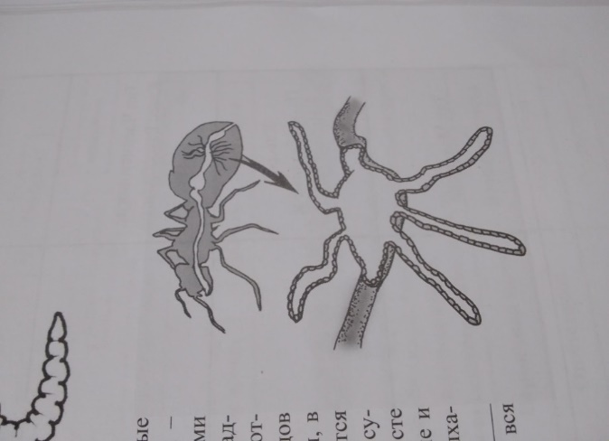
6. Как называется орган выделения насекомых, изображенный на рисунке? Б
1) | зелёные железы
2) | почки
3) | мальпигиевы сосуды
4) | протонефридии

7. Для класса паукообразные характерны следующие признаки Б

1) | четыре пары ходильных ног, головогрудь
2) | хелицеры, жабры
3) | брюшко, крылья
4) | мальпигиевы сосуды, кровеносная система замкнутого типа
8. Глохидий это? Б

1) | личинка майского жука
2) | часть ноги осьминога
3) | личинка двухстворчатого моллюска, ведущая паразитический образ жизни
4) | личинка улитки, которая ведёт планктонный образ жизни

9. Какой из перечисленных признаков отличает акулу от окуня? Б

1) | наличие хвостового плавника
2) | наличие челюстей
3) | отсутствие жаберных крышек
4) | отсутствие чешуи

10. Пользуясь графиком «Выживание рыб», выберите верные утверждения. Б
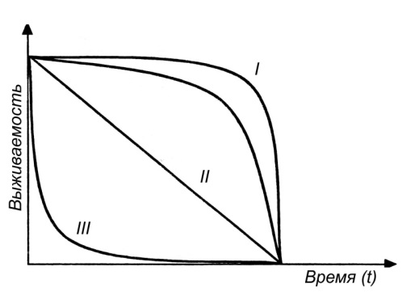
А. Для рыб, которые заботятся о своём потомстве, характерен график под цифрой 1.
Б. Для рыб, которые не заботятся о своём потомстве, характерен график под цифрой 3.

1) | верно только А
2) | верно только Б
3) | верны оба суждения
4) | оба суждения неверны

11. На рисунке изображена саламандра - представитель класса земноводных. Выберите из списка характерный признак для данного животного Б

1) | имеются жабры во взрослом состояние
2) | тело покрыто чешуей
3) | сердце состоит из трёх камер
4) | отсутствует челюсть

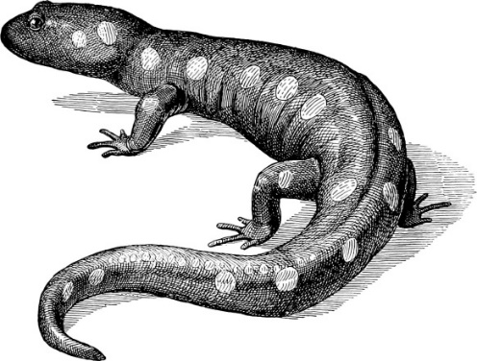
12. Как известно в большей степени, пресмыкающиеся хладнокровные животные. С какой особенностью внутреннего строения связана их хладнокровность? Б

1) | ячеистое строение лёгких
2) | наличие роговой чешуи и щитков
3) | неполная перегородка в желудочке сердца
4) | внутреннее оплодотворение

13. Установите соответствие между признаками классов и ее представителями: к каждому элементу первого столбца подберите соответствующий элемент из второго столбца. Б

 | ПРИЗНАКИ КЛАССА | ПРЕДСТАВИТЕЛИ
A) | наличие перьев | - страус
Б) | имеется шёрстный покров | - ёж
В) | откладывают яйца
Г) | наличие млечных желез

Запишите в таблицу номера выбранных ответов под соответствующими буквами
 | А | Б | В | Г
Ответ: | 1 | 2 | 1 | 2

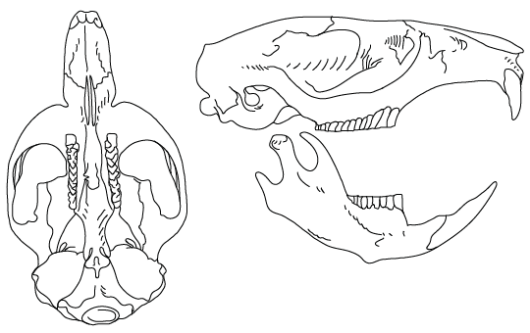
14. Рассмотрите рисунок черепа млекопитающего и определите, к какому отряду он относится? П

1) | Ластоногие
2) | Хищные
3) | Парнокопытные (жвачные)
4) | Грызуны

Ответ эксперта 4

15. Запишите в таблицу соответствующую последовательность цифр роцессов пищеварения ушастой медузы. П

1) | захват и парализация добычи с помощью стрекательных клеток
2) | всасывание питательных веществ
3) | переваривание пищи
4) | выделение пищеварительных ферментов
5) | выведение непрерываемых остатков через глотку
6) | поступление пищи в кишечную полость

Ответ: 164325

16. Вставьте в текст "Обмен веществ у животных" пропущенные слова из предложенного перечня, используя для этого их цифровые обозначения. Запишите в текст цифры выбранных ответов, а затем получившуюся последовательность цифр (по тексту) впишите в приведённую ниже таблицу. П
Обмен веществ у животных
Для клеточного дыхания в митохондрию клетки необходимо поступление _________ (А). Это вещество животное получает из внешней среды с помощью физического процесса _________ (Б). А также в клетку поступает _________ (В) необходимые для получения энергии. В результате клеточного дыхания получается энергия и _________ (Г). Этот газ выходит из организма животного во внешнюю среду.

Перечень терминов:

- диффузия
- вода
- кислород
- органические вещества
- углекислый газ
- минеральные соли
- кровь
- кальций
Запишите в ответ цифры, расположив их в порядке, соответствующем буквам:
А | Б | В | Г
3 | 1 | 4 | 5

17. Рассмотрите рисунок и определите систематические группы организмов, изображённых на рисунке. Запишите в таблицу номера выбранных ответов, соответствующие группе животных обозначенные буквами. Б

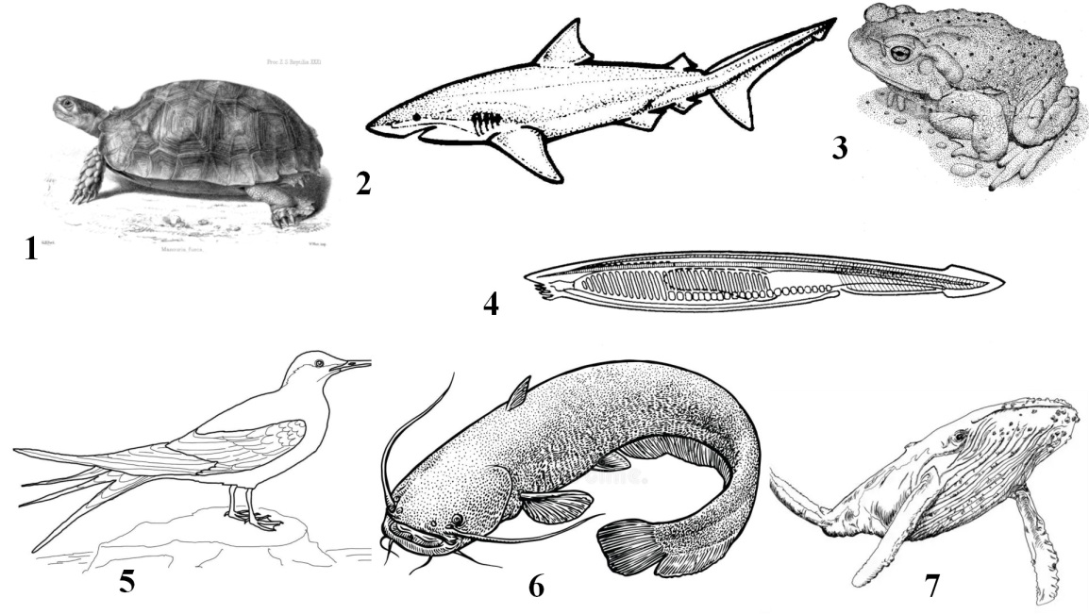
Класс
А. Ланцетники
Б. Хрящевые рыбы
В. Костные рыбы
Г. Амфибии
Д. Рептилии
Е. Птицы
Ё. Млекопитающие

А | Б | В | Г | Д | Е | Ё
4 | 2 | 6 | 3 | 1 | 5 | 7
18. Установите геохронологическую последовательность возникновения групп живых организмов на Земле. Запишите в таблицу соответствующую последовательность цифр. Б
1) | Птицы
2) | Простейшие
3) | Плоские черви
4) | Бактерии
5) | Кишечнополостные
6) | Земноводные

Ответ: 425361
19. На рисунке изображен головной мозг основных классов позвоночных животных. Какие изменения переднего мозга произошли от рыб (А) до млекопитающих (Д)? Напишите три изменения. П
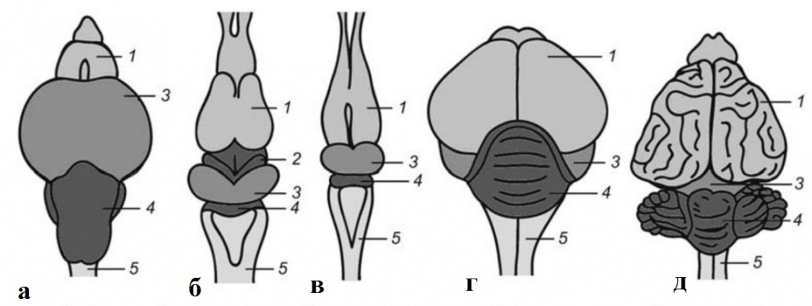

Таблица ответов 1 вариант.

Номер задания | ответ | балл
1 | 4 | 1
2 | 4 | 1
3 | 2 | 1
4 | 3 | 1
5 | 1 | 1
6 | 3 | 1
7 | 1 | 1
8 | 3 | 1
9 | 3 | 1
10 | 3 | 1
11 | 3 | 1
12 | 3 | 1
13 | 1212 | 2
14 | 4 | 1
15 | 164325 | 2
16 | 3145 | 2
17 | 4263157 | 2
18 | 425361 | 2
19 | 1)Увеличивается в размере,  2) делятся на две доли  3) у млекопитающих появляются извилины | 3

Ответы и критерии к оцениванию 20 задания 1 вариант.
Содержание верного ответа и указания по оцениванию | Балл
Правильный ответ и обоснование вывода опыта:
- Передний мозг увеличивается в размере,
- Делятся на две доли
- Появляются извилины

(Объяснение может быть приведено в иной, близкой по смыслу формулировке.)
Правильно дан ответ и обоснование | 3
Правильный ответ совпадает с эталоном, но допущена одна ошибка в ответе или написано два из трёх пунктов | 2
Правильный ответ совпадает с эталоном, но допущено две ошибки в ответе или написано только один из трёх пунктов | 1
Ответ неправильный | 0

Приложение 4
Биология 7 класс
Вариант 2

Продолжительность работы: 45 минут
1. Выберите простейшее, у которого может быть только гетеротрофный тип питания? Б
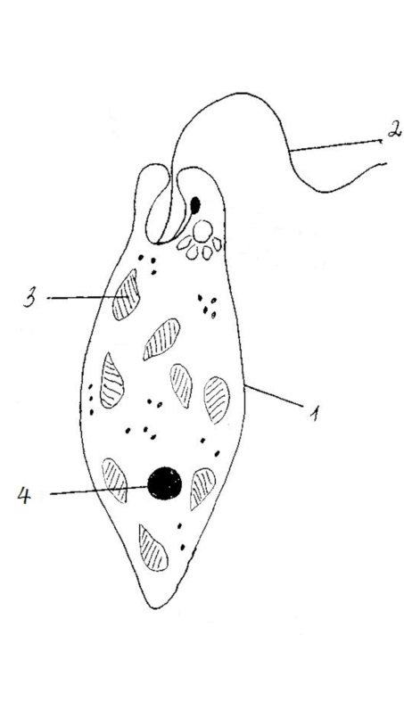
1) | вольвокс
2) | инфузория сувойка
3) | хлорелла
4) | зеленая эвглена

2. На рисунке изображена эвглена зеленая. Каким номером обозначена структура, регулирующая все процессы внутри клетки? Б

1) | 1
2) | 2
3) | 3
4) | 4

3. Какая ткань выстилает носовую полость собаки изнутри? Б

1) | рыхлая соединительная
2) | мерцательный эпителий
3) | поперечнополосатая мышечная
4) | гладкая мышечная
4. Какой тип нервной системы характерен для пресноводной гидры? Б

1) | столбчатый
2) | лестничный
3) | узловой
4) | диффузный

5. Какие мышцы характерны для дождевого червя? Б
1) | продольные
2) | кольцевые
3) | диагональные
4) | продольные и кольцевые

6. Кто является промежуточным хозяином печёночного сосальщика? Б

1) | малый прудовик
2) | беззубка
3) | янтарка
4) | корова
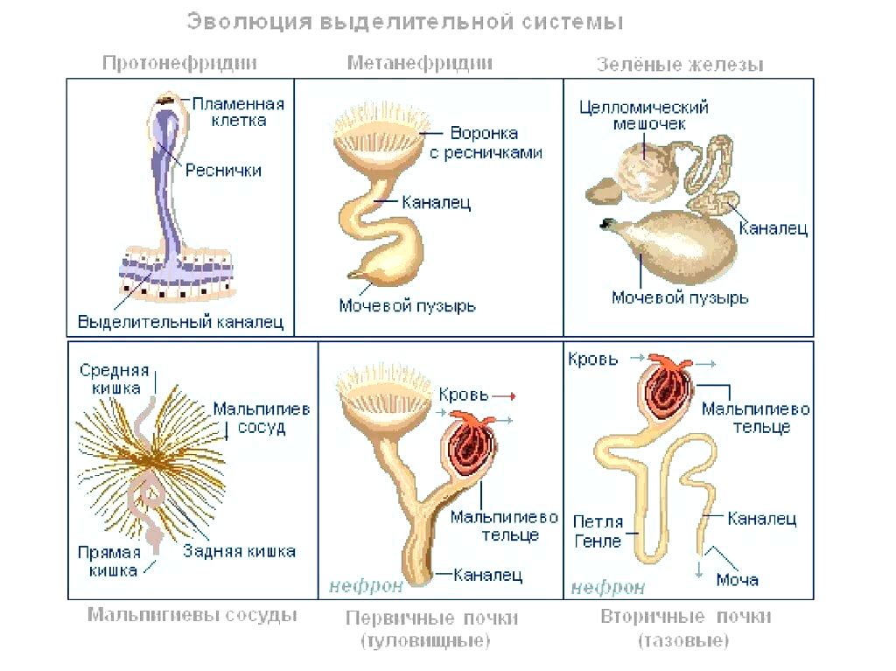
7. Для какого класса животных характерны зелёные железы? Б

1) | насекомые
2) | планарии
3) | ракообразные
4) | малощетинковые черви

8. Какое из перечисленных животных является бентосным? Б

1) | кальмар
2) | морской ангел
3) | морской гребешок
4) | наутилус
9. Какой из перечисленных признаков отличает камбалу от ската? Б

1) | есть хвостовой плавник
2) | наличие челюстей
3) | имеется жаберных крышек
4) | не развита чешуя

10. Пользуясь графиком «Выживание амфибий», выберите верные утверждения. Б
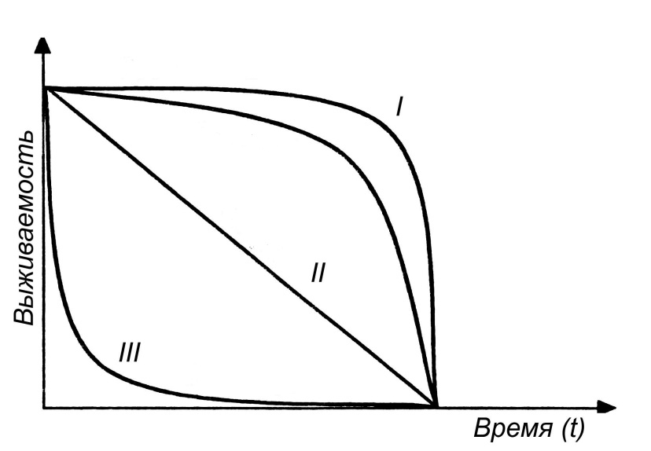
А. Для амфибий, которые заботятся о своём потомстве, характерен график под цифрой 3.
Б. Для амфибий, которые не заботятся о своём потомстве, характерен график под цифрой 1.

1) | верно только А
2) | верно только Б
3) | верны оба суждения
4) | оба суждения неверны

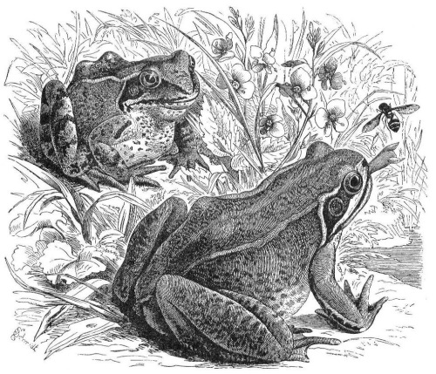
11. На рисунке изображена бурая лягушка - представитель класса земноводных. Выберите из списка характерный признак для данного животного Б

1) | наличие жабр во взрослом состоянии
2) | имеется чешуя
3) | наличие лёгких во взрослом состоянии
4) | отсутствует челюсть
12. С какой особенностью строение пресмыкающихся связано с их названием? Б

1) | ячеистое строение лёгких
2) | конечности располагаются по бокам туловища
3) | имеется роговая чешуя
4) | характерно внутренне оплодотворение
13. Установите соответствие между признаками классов и ее представителями: к каждому элементу первого столбца подберите соответствующий элемент из второго столбца. Б

 | ПРИЗНАКИ КЛАСС | ПРЕДСТАВИТЕЛИ
A) | имеется лёгочные мешки | - голубь
Б) | имеются альвеолы в лёгких | - барсук
В) | развитие происходит в яйце
Г) | развитие происходит в внутриутробно

Запишите в таблицу номера выбранных ответов под соответствующими буквами

 | А | Б | В | Г
Ответ: | 1 | 2 | 1 | 2

14. Рассмотрите рисунок черепа млекопитающего и определите, к какому отряду он относится? П
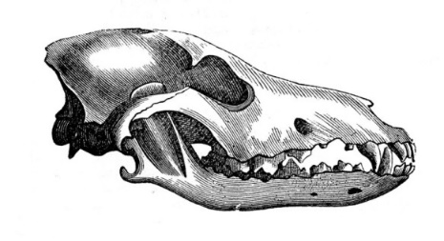
1) | Ластоногие
2) | Хищные
3) | Парнокопытные (жвачные)
4) | Грызуны

15. Запишите в таблицу соответствующую последовательность цифр процессов пищеварения паука крестовика. П

1) | выведение непереваренных остатков пищи
2) | впрыскивание пищеварительных ферментов и заматывание добычи в паутину
3) | переваривание пищи(добычи) вне организма
4) | поступление жидкой пищи в кишечник
5) | всасывание пищи в ротовую полость
6) | захват добычи с помощью ротовых придатков

Ответ: | 6 | 2 | 3 | 5 | 4 | 1

16. Вставьте в текст "Обмен веществ у животных" пропущенные слова из предложенного перечня, используя для этого их цифровые обозначения. Запишите в текст цифры выбранных ответов, а затем получившуюся последовательность цифр (по тексту) впишите в приведённую ниже таблицу. П
Обмен веществ у животных
Благодаря газообмену кислород поступает внутрь клетки, через клеточную мембрану путём ______(А) из воды. Кислород вступает в реакцию с глюкозой, в результате этого процесса получается ______(Б), углекислый газ и вода. Это процесс называется _____(В) – процесс окисления (внутреннего горения) органического вещества (глюкозы), с выделением энергии и побочных продуктов. В результате этого процесса клетка запасает _____(Г) в виде молекулы АТФ.

Перечень терминов:

- диффузия
- вода
- энергия
- клеточное дыхание
- углекислый газ
- минеральные соли
- кровь
- кальций
Запишите в ответ цифры, расположив их в порядке, соответствующем буквам:
А | Б | В | Г
1 | 3 | 4 | 3

17. Рассмотрите рисунок и определите систематические группы организмов, изображённых на рисунке. Запишите в таблицу номера выбранных ответов, соответствующие группе животных обозначенные буквами. Б
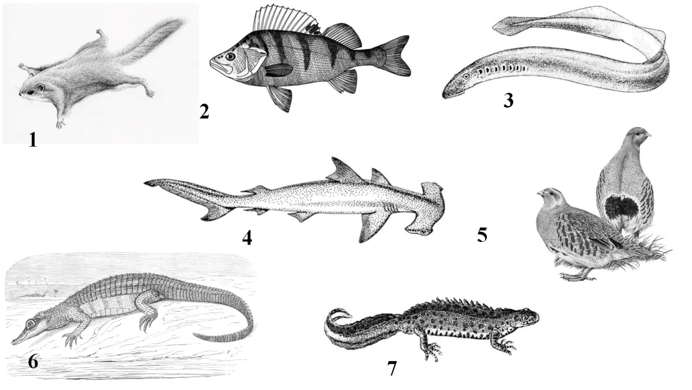
Класс
А. Минога
Б. Хрящевые рыбы
В. Костные рыбы
Г. Амфибии
Д. Рептилии
Е. Птицы
Ё. Млекопитающие

А | Б | В | Г | Д | Е | Ё
3 | 4 | 2 | 7 | 6 | 5 | 1

18. Установите геохронологическую последовательность возникновения групп живых организмов на Земле. Запишите в таблицу соответствующую последовательность цифр. Б
1) | Рептилии
2) | Моллюски
3) | Птицы
4) | Бактерии
5) | Кишечнополостные
6) | Простейшие

Ответ: 645213

19. На рисунке изображен головной мозг основных классов позвоночных животных. Какие изменения в строении мозжечка от рыб (А) до млекопитающих (Д). П

Таблица ответов 2 вариант.
Номер задания | ответ | балл
1 | 2 | 1
2 | 4 | 1
3 | 2 | 1
4 | 4 | 1
5 | 4 | 1
6 | 1 | 1
7 | 3 | 1
8 | 3 | 1
9 | 3 | 1
10 | 4 | 1
11 | 3 | 1
12 | 2 | 1
13 | 1212 | 2
14 | 2 | 1
15 | 624351 | 2
16 | 1343 | 2
18 | 3427651 | 2
19 | 645213 | 2
20 | У земноводных мозжечок уменьшается. У пресмыкающихся, птиц и млекопитающих увеличивается .У млекопитающих появляются извилины | 3

Ответы и критерии к оцениванию 20 задания 2 вариант.

Содержание верного ответа и указания по оцениванию | Балл
Правильный ответ и обоснование вывода опыта:  - У земноводных мозжечок уменьшается  - У пресмыкающихся, птиц и млекопитающих увеличивается  - У млекопитающих появляются извилины  (Объяснение может быть приведено в иной, близкой по смыслу формулировке.) | 3
Правильно дан ответ и обоснование | 3
Правильный ответ совпадает с эталоном, но допущена одна ошибка в ответе или написано два из трёх пунктов | 2
Правильный ответ совпадает с эталоном, но допущено две ошибки в ответе или написано только один из трёх пунктов | 1
Ответ неправильный | 0

Приложение 5
Биология 7 класс
Демоверсия

Продолжительность работы: 60 минут

1. Выберите простейшее, у которого может быть только гетеротрофный тип питания? Б

1) | диатомовая водоросль
2) | лямблия
3) | хлорелла
4) | зеленая эвглена

2. На рисунке изображена эвглена зеленая. Каким номером обозначена структура, регулирующая движение клетки? Б

1) | 1
2) | 2
3) | 3
4) | 4
Ответ эксперта 2
3. Какая ткань отвечает за движение конечности собаки? Б

1) | рыхлая соединительная
2) | мерцательный эпителий
3) | поперечнополосатая мышечная
4) | кровь

4. Какой способ размножения характерен пресноводной гидре? Б

1) | вегетативно размножение
2) | почкование
3) | половой процесс
4) | почкование и половой процесс

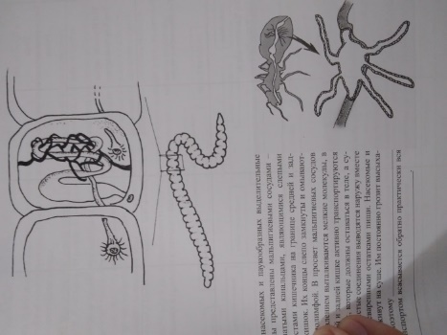
5. Как называются органы выделения кольчатого червя изображенные на рисунке? Б
1) | зелёные железы
2) | почки
3) | мальпигиевы сосуды
4) | протонефридии

6. Какой организм является промежуточным хозяином бычьего цепня? Б

1) | малый прудовик
2) | корова
3) | рыба
4) | циклоп

7. Для какого класса животных характерны жабры? Б

1) | насекомые
2) | планарии
3) | ракообразные
4) | многоножки

8. Какое из перечисленных животных является нектоном? Б

1) | кальмар Гумбольдта
2) | морской заяц
3) | морской гребешок
4) | брахиопода

9. Какой из перечисленных признаков отличает скумбрию от катрана? Б
1) | отсутствует хвостовой плавник
2) | наличие челюстей
3) | наличие жаберных крышек
4) | не развита чешуя
10. Пользуясь графиком «Выживание рептилий», выберите верные утверждения. Б
А. Для рептилий, которые заботятся о своём потомстве, характерен график под цифрой 1.
Б. Для рептилий, которые не заботятся о своём потомстве, характерен график под цифрой 2.

1) | верно только А
2) | верно только Б
3) | верны оба суждения
4) | оба суждения неверны

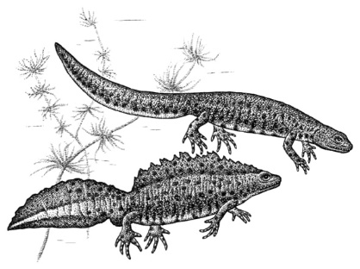
10. На рисунке изображены гребенчатые тритоны - представители класса земноводных. Выберите из списка характерный признак для данного животного Б

1) | наличие жабр во взрослом состоянии
2) | имеется чешуя
3) | наличие трёхкамерного сердца
4) | отсутствует челюсть

11. Какая особенность строения рептилий позволила им экономить воду? Б

1) | ячеистое строение лёгких
2) | расположение конечностей по бокам туловища
3) | наличие роговой чешуи
4) | наружное оплодотворение

12. Установите соответствие между признаками классов и ее представителями: к каждому элементу первого столбца подберите соответствующий элемент из второго столбца. Б

 | ПРИЗНАКИ КЛАСС | ПРЕДСТОВИТЕЛИ
A) | имеются лёгочные мешки | - лисица
Б) | имеются альвеолы в лёгких | - сорока
В) | развитие происходит в яйце
Г) | развитие происходит в внутриутробно
Запишите в таблицу номера выбранных ответов под соответствующими буквами

 | А | Б | В | Г
Ответ: | 2 | 1 | 2 | 1

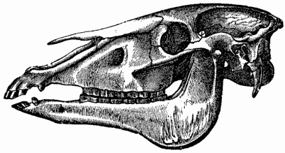
13. Рассмотрите рисунок черепа млекопитающего и определите, к какому отряду он относится? П

1) | Ластоногие
2) | Хищные
3) | Парнокопытные (жвачные)
4) | Грызуны

14. Запишите в таблицу соответствующую последовательность цифр процессов пищеварения рака. П

1) | захват добычи с помощью клешней
2) | всасывание питательных веществ в кишечнике
3) | переваривание пищи в кишечнике
4) | выделение пищеварительных ферментов печенью
5) | выведение непереваренных остатков через анальное отверстие
6) | поступление пищи в ротовую полость

Ответ: | 1 | 6 | 4 | 3 | 2 | 5

16. Вставьте в текст "Обмен веществ у животных" пропущенные слова из предложенного перечня, используя для этого их цифровые обозначения. Запишите в текст цифры выбранных ответов, а затем получившуюся последовательность цифр (по тексту) впишите в приведённую ниже таблицу. П
Обмен веществ у животных
В результате жизнедеятельности в животном организме образуются конечные продукты обмена веществ – вода, ______(А), азотистые вещества. Для предотвращения отравления и поддержание постоянства внутреннего состава организма они ________(Б) наружу. Выделение у простейших происходит через _______(В). У пресноводных простейших избыток воды выделяется через особые органеллы – ______(Г) вакуоли.

Перечень терминов:

- удаляются
- вода
- кислорода
- клеточную мембрану
- углекислый газ
- пищеварительная вакуоль
- сократительная вакуоль
- кальций
Запишите в ответ цифры, расположив их в порядке, соответствующем буквам:
А | Б | В | Г
5 | 1 | 4 | 7
17. Рассмотрите рисунок и определите систематические группы организмов, изображённых на рисунке. Запишите в таблицу номера выбранных ответов, соответствующие группе животных обозначенные буквами. Б
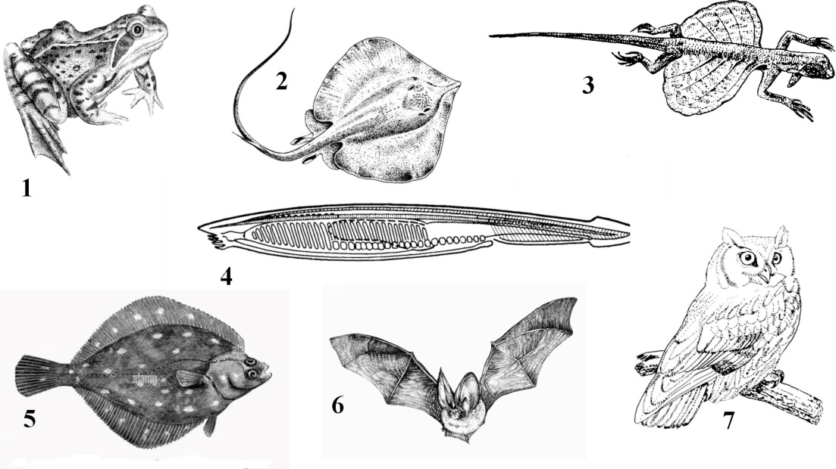

Класс
А. Ланцетники
Б. Хрящевые рыбы
В. Костные рыбы
Г. Амфибии
Д. Рептилии
Е. Птицы
Ё. Млекопитающие

А | Б | В | Г | Д | Е | Ё
4 | 2 | 5 | 1 | 3 | 7 | 6

18. Установите геохронологическую последовательность возникновения групп живых организмов на Земле. Запишите в таблицу соответствующую последовательность цифр. Б
1) | Бактерии
2) | Кораллы
3) | Простейшие
4) | Членистоногие
5) | Птицы
6) | Амфибии

Ответ: 132465
19. На рисунке изображен головной мозг основных классов позвоночных животных. Какие изменения среднего мозга произошли от рыб (А) до млекопитающих (Д).

Таблица ответов демонстрационного варианта.
Номер задания | ответ | балл
1 | 2 | 1
2 | 2 | 1
3 | 3 | 1
4 | 4 | 1
5 | 4 | 1
6 | 2 | 1
7 | 3 | 1
8 | 1 | 1
9 | 3 | 1
10 | 1 | 1
11 | 3 | 1
12 | 3 | 1
13 | 2121 | 2
14 | 2 | 1
15 | 164325 | 2
16 | 5147 | 2
17 | 4251376 | 2
18 | 132465 | 2
19 | У земноводных уменьшается, затем увеличивается в размерах, теряет ведущее значение | 3

